Video 16

**SERVER SIDE DISCOVERY**

* Membuat server khusus sebagai router atau load balancer ke service
* Client hanya butuh terkoneksi ke router atau load balancer
* Jika jumlah node service bertambah atau berkurang, router yang hanya perlu dirubah, client tidak perlu berubah

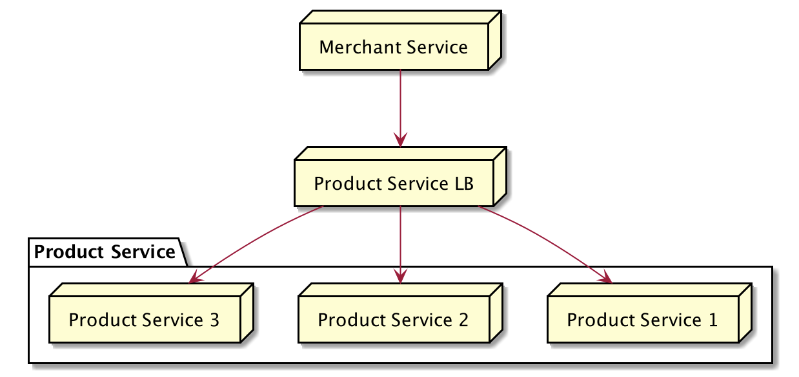

Komunikasi Antar Microservice

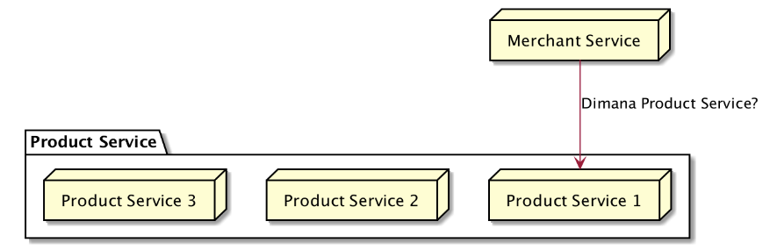

Contoh Router atau Load Balancer

* Nginx
* Apache HTTPD
* Traefik

Kekurangan Server Side Discovery

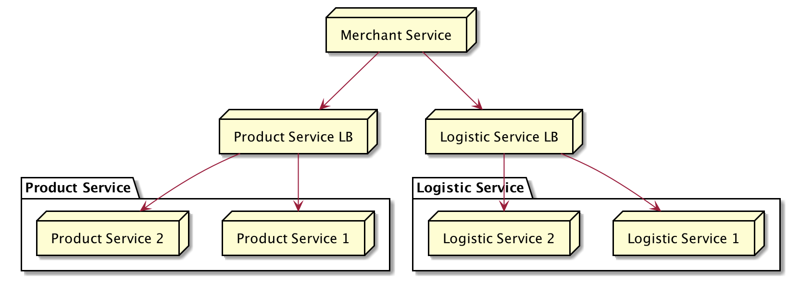

* Tiap service harus memiliki router atau load balancer
* Agar tidak terjadi single point of failure, maka router atau load balancer harus di setup sebanyak 2 instance
* Cost biaya akan lebih mahal, karena 1 service harus menjalankan 2 router